**TALLER. RESPETANDO TRAIGO. BERNARDO EL ELEFANTE DE CARTÓN. CUARTO PRIMARIA.**

**Objetivos:**

Aprender a elaborar a Bernardo el elefante de cartón.

Fomentar en los estudiantes la reflexión sobre la importancia del respeto hacia los demás.

**“Respetando traigo… un montón de cosas buenas a mi vida. Preparémonos para divertirnos, jugar y aprender. Vamos a repetir juntos en voz alta la siguiente declaración: ¡VOY A VIVIR Y A DISFRUTAR RESPETANDO DE LA MANO DE DIOS!”.**

Lee las siguientes palabras y reflexiona qué trae el respeto a tu vida:

**Reflexión “Dicen”**

dicen que todos somos iguales, que somos diferentes, dicen y hablan de respeto y amor. Todos creen saber esta historia, mas nadie dice y habla dando la cara a la igualdad, la diferencia, al respeto y al amor. La verdad es que nadie sabe que hay en elma del otro, en el bolsillo del otro. La verdad es que nadie puede pensar y decidir por el otro, porque todos somos iguales, distintos.

Mira lo que trajo a la vida de Bernardo el elefante la falta de respeto:

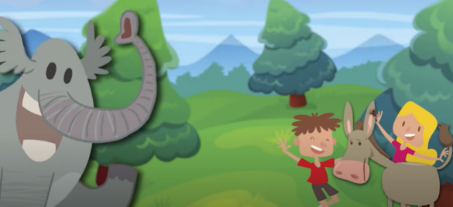**Cuento: Bernardo el elefante**

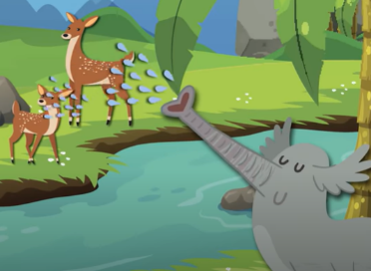El elefante Bernardo nunca pensaba en los demás. Un día le pegó al burro Cándido con una piedra, y al ver que lloraba y unos amigos lo ayudaban, se burló. Otro día, mojó al cervatillo Gilberto, y cuando vio que estaba empapado y con gripa se burló.

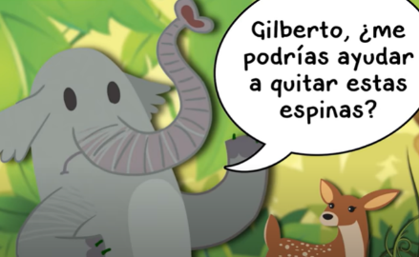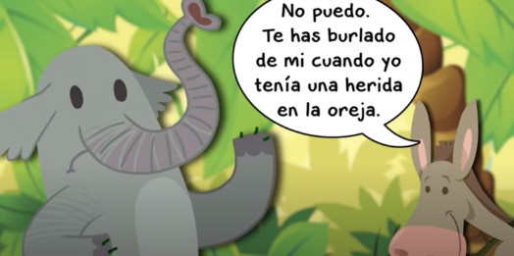Un día caminando se clavó un montón de espinas de una planta en la pata, y cuando pidió ayuda a Cándido y a Gilberto no lo quisieron ayudar porque antes se había burlado de ellos, los había lastimado y les había faltado el respeto.

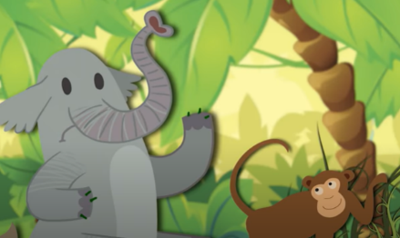Un mono sabio que pasaba le hizo prometer que de ahora en adelante no lastimaría a los demás y los ayudaría. Bernardo aceptó y el mono sabio le quitó las espinas.

**FIN.** Ver video:<https://www.youtube.com/watch?v=siLrDhPlScA>

**El elefante de cartón**

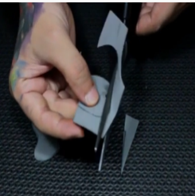**Manualidad.** Elaborar un elefante de cartón es muy sencillo. Solo debes seguir los siguientes pasos, y listo. Ver video en: <https://www.youtube.com/watch?v=cDBQ-h7RIRs>

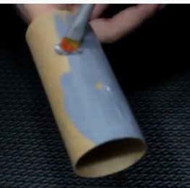 1 2 3

1-Pinta un tubo de papel higiénico de color gris.

2-dibuja y recorta las orejas y la trompa del elefante en cartulina

3-pega las orejas u la tropa al tubo y dibújale los ojos y detalles.

**RESPETANDO TRAIGO…**

**VAMOS A JUGAR.** Esta es una actividad recreativa que se puede hacer en casa. Un familiar se sienta y dice “respetando traigo… un cojín”, y si al contar hasta cinco no ha llegado con el cojín pierde el punto, pero si alcanza a llegar gana el punto. Entonces, la persona que está sentada vuelve a repetir lo mismo y pide que traigan otro objeto. Pueden participar varios familiares, y se puede pedir que traigan varias cosas diferentes. La persona que está sentada lleva la cuenta de los puntos ganados.



**RESPETANDO TRAIGO… también buenos amigos, buenos momentos, gratitud y oportunidades a mi vida.**

**TALLER. RESPETANDO TRAIGO. BERNARDO EL ELEFANTE DE CARTÓN. CUARTO PRIMARIA.**

**Nombre: Curso: Fecha:**

1. **Preguntémonos:** Lea la reflexión titulada “Dicen”. Ahora escriba qué quiere decir para usted esas palabras:
2. **Exploremos:** En qué momentos los estudiantes del colegio San Juan de Girón se parecen a Bernardo el elefante burlándose y faltándole el respeto a sus compañeros? Escriba tres momentos:

**Produzcamos:** Elabora una manualidad fabricando con papel a Bernardo el elefante como se explicó en la ficha.

1. **Apliquemos:** Juega con tu familia a la competencia “RESPETANDO TRAIGO…”. Escribe en tu cuaderno el puntaje que obtuviste en la competencia. También puedes escribir el puntaje de otros familiares que compitieron contigo.
2. Responde las siguientes preguntas:

* Por qué crees que Bernardo el elefante tiró la piedra al aire?
* Por qué Bernardo el elefante se burlaba de Cándido el burro cuando le calló la piedra en la cabeza y no lo ayudó?
* Por qué crees que Bernardo el elefante se burlaba de Gilberto el cervatillo cuando le causó un resfriado por haberlo mojado de apostas?
* Crees que Cándido el burro y Gilberto el cervatillo debieron ayudar a Bernardo el elefante cuando se clavó las espinas en la pata?
* Qué le prometió Bernardo el elefante al mono sabio?